TEKOČA GOSPODARSKA GIBANJA

od 30. novembra do 4. decembra 2020

Kazalniki gospodarske aktivnosti konec novembra in v začetku decembra kažejo na manjši upad gospodarske aktivnosti kot spomladi, ko so bili v prvem valu epidemije takoj sprejeti strožji zajezitveni ukrepi. Tako tedenski upad porabe elektrike kot prometa tovornih vozil na slovenskih avtocestah sta bila konec novembra precej manjša kot v prvem valu epidemije, kar tudi kaže na večje posledice drugega vala epidemije za storitveni sektor. To potrjuje tudi upad prometa po podatkih o davčnem potrjevanju računov, ki se je v drugi polovici novembra sicer poglobil (najbolj v trgovini zaradi zaprtja nekaterih nenujnih trgovin), a je ostal manjši kot marca. Število registriranih brezposelnih pa je na začetku decembra ostalo podobno kot v zadnjih treh mesecih, na kar v veliki meni vplivajo interventni ukrepi na trgu dela in manj strogi ukrepi oziroma manjši padec aktivnosti.

|  |  |  |
| --- | --- | --- |
| Poraba elektrike, november 2020 |  | |
|  | | **Medletni upad tedenske porabe elektrike je bil v zadnjem tednu novembra, ob manj strogih omejitvenih ukrepih za zajezitev epidemije kot v prvem valu, občutno manjši kot spomladi.** Poraba elektrike je bila v zadnjem tednu novembra, enako kot v predhodnih treh, medletno nižja za 3 % (v povprečju aprila za okoli 18 %). Izmed naših najpomembnejših trgovinskih partneric je bil upad največji v Avstriji (13 %), drugje je bil manjši. V Nemčiji in na Hrvaškem je znašal okoli 2 %, v Italiji in Franciji pa 5 %. |

|  |  |  |
| --- | --- | --- |
| Promet elektronsko cestninjenih vozil na slovenskih avtocestah, november 2020 |  | |
|  | | **Promet tovornih vozil na slovenskih avtocestah[1] je bil v drugi polovici novembra nekoliko manjši kot pred epidemijo**. Potem ko je sredi avgusta že dosegel raven pred marca razglašeno epidemijo, je nekoliko upadel in se oktobra spet bolj približal lanskemu obsegu. V tednu med 23. in 29. novembrom je za 6 % zaostajal za lansko ravnjo, tako pri tujih kot domačih vozilih. Omejitve v drugem valu epidemije, vezane na trgovino in gostinstvo, za zdaj niso opazneje vplivale na promet tovornih vozil. Oskrba teh dejavnosti je namreč bolj vezana na lokalni kot avtocestni prevoz, hkrati pa omenjene dejavnosti deloma poslujejo prek spletne prodaje in dostave hrane. |
| Registrirane brezposelne osebe, december 2020 |  | |
|  | | **Število registriranih brezposelnih je v začetku decembra, kljub ponovnemu omejevanju poslovanja od sredine oktobra, ostalo podobno kot v predhodnih treh mesecih.** Po izraziti rasti v prvem valu epidemije se je po sprejetju interventnih ukrepov za ohranitev delovnih mest in sproščanju omejitev število registriranih brezposelnih od sredine leta postopoma zmanjševalo. Število se od sredine oktobra, ko je bil razglašen drugi val epidemije, ohranja na podobni ravni, na kar ob delni prilagoditvi podjetij in potrošnikov drugačnemu poslovanju v veliki meri vpliva podaljševanje interventnih ukrepov in manjši padec gospodarske aktivnosti kot ob prvem valu. 3. decembra je bilo po neuradnih (dnevnih) podatkih ZRSZ brezposelnih 83.938 oseb, kar je zelo podobno kot konec novembra in okoli 13 % več kot pred letom. |

|  |  |  |
| --- | --- | --- |
| Davčno potrjevanje računov, november 2020 |  | |
|  | | **Po podatkih o davčnem potrjevanju računov se je promet v drugi polovici novembra dodatno znižal, a je bil medletni padec manjši kot spomladi.** V drugi polovici novembra je bil promet približno 30 % nižji kot v enakem obdobju lani. Padec je bil tako še vedno nižji kot konec marca (znižanje več kot 50-odstotno). Podobno kot v začetku novembra so največja znižanja prometa ostala v dejavnostih iger na srečo, kulturnih in razvedrilnih dejavnostih, potovalnih agencijah in nastanitvenih dejavnostih. K znatno višjemu skupnemu padcu kot v prvi polovici novembra je največ prispevalo zaprtje nekaterih nenujnih trgovin in storitev, ki so se prehodno odprli med 6. in 15. 11. 2020. |



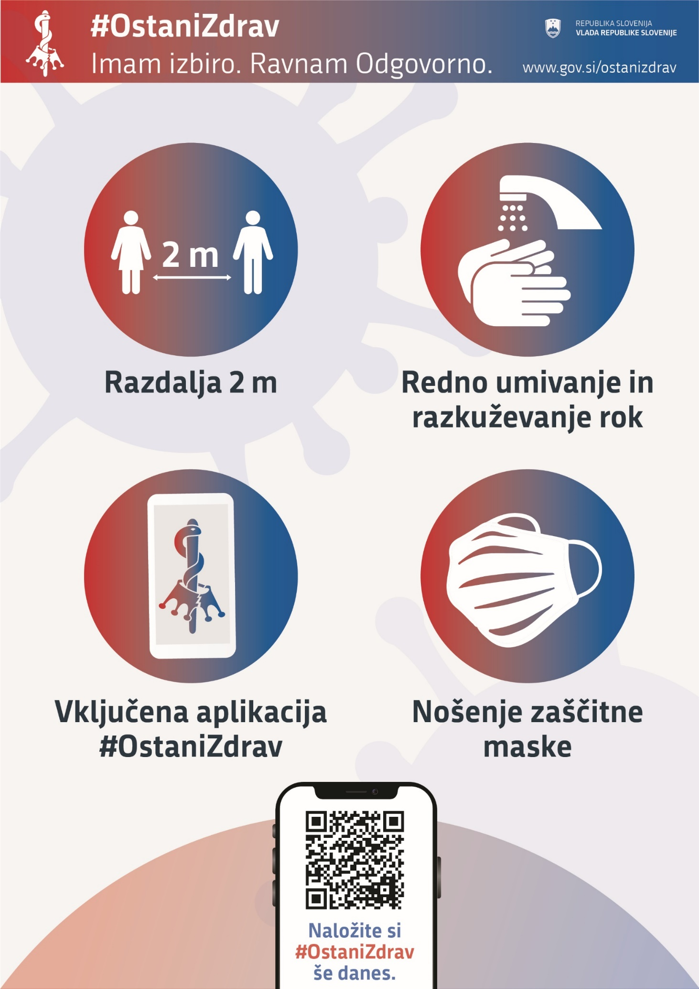

1. Merjeno v prevoženih kilometrih.